Dobro jutro, dragi moji!
Danas imamo hrvatski, matematiku i likovni.
Želim vam ugodan dan!
Želim vam ugodan dan
15.5.

JIOJIDJ
HRVATSKI JEZIK
Izgovor i pisanje č, ć, dž, đ, lj, nj, ije/je/e/i

Danas ćemo malo vježbati :). Ne zaboravi da glasove pišemo, a slova izgovaramo.
Otkrij koje se riječi kriju u oblačićima i zapiši ih u bilježnicu. Oblačići su ispod.

MATEMATIKA

Riješi RB str. 84. i na 85. 6 i 7. zadatak

HRVATSKI
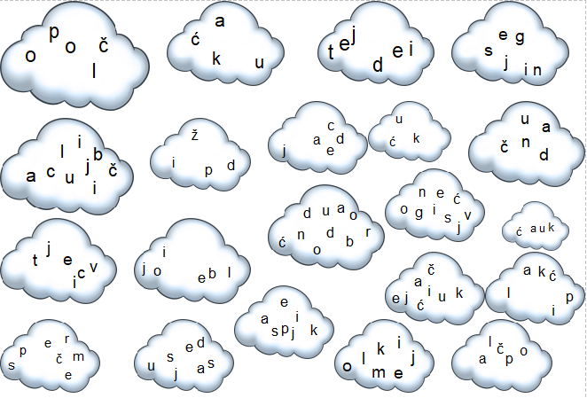

Napisane riječi čitaj glasno :) :

Č | Ć | Đ | DŽ | IJE | JE | LJ | NJ
sendvič | kuća | đak | džep | krijesnica | cvjetni | ključ | njiva
četiri | ćelav | anđeo | džip | lijek | medvjed | bljesak | knjiga
četvrtak | kćer | đon | džungla | cvijet | svjetlo | koplje | konj
čamac | leća | lađa | narudžba | svijeća | snježni | pljačka | njezin
čačkalica | moć | grožđe | džem | riječ | vjesnik | kralj | njuh
Mačak | odjeća | đurđica | svjedodžba | lijep | rječnik | kapljica | njuška
čast | obuća | Mađarska | džemper | rijeka | mjesto | koljeno | kušnja
čovjek | obećati |  |  | snijeg | vjera | ljubav | jahanje
svirač | sreća |  |  | tijelo | smješko | ljuljačka | osinjak
ječam | osjećaj |  |  | pijesak | sjena | ljubičica | mravinjak

LIKOVNA
I Poigrajmo se likovima.
Slikajmo kao poznati umjetnik Kandinski. Koristi flomastere.
Pogledaj slike.

KULTURA

